2011年4月高等教育自学考试全国统一命题考试

计算机网络原理 试题

课程代码：04741
一、单项选择题（本大题共24小题，每小题1分，共24分）
在每小题列出的四个备选项中只有一个是符合题目要求的，请将其代码填写在题后的括号内。错选、多选或未选均无分。
1.所谓“三网合一”中的“三网”是指( B )
A.局域网、城域网和广域网 B.电信网、广播电视网和计算机网
C.Internet、Intranet和Extranet D.高速局域网、交换局域网和虚拟局域网
2.一种不需要基站、没有固定路由器的网络是( C )
A.CDPD B.WLAN
C.Ad Hoc D.WAP
3.计算机网络中为进行数据交换而建立的规则、标准或约定的集合称为( C )
A.体系结构 B.协议要素
C.网络协议 D.功能规范
4.OSI参考模型中网络层的协议数据单元称为( B )
A.帧 B.分组
C.报文 D.信元
5.用户数据报协议UDP属于TCP/IP参考模型的( B )
A.应用层 B.传输层
C.互连层 D.主机-网络层
6.用光纤传输电信号时，采用的光载波调制技术属于( A )
A.ASK B.FSK
C.PSK D.WDM
7.对于带宽为4KHz的无噪声信道，若一个码元可取的离散值个数为8，则该信道可达
到的最大数据传输速率为( B )
A.64Kbps B.24Kbps
C.12Kbps D.3Kbps
8.在CRC编码中，与101101对应的多项式为( D )
A.x⁵+x⁴+x³+1 B.x⁶+x⁵+x⁴+1
C.x⁵+x³+x²+x D.x⁵+x³+x²+1
9.高级数据链路协议HDLC采用的帧同步方法是( C )
A.字符填充的首尾定界符法 B.违法编码法
C.比特填充的首尾标志法 D.字节计数法
10.当网络系统负荷达到极限时，解决拥塞问题的最终方法是( D )
A.改进路由算法 B.进行资源预留
C.发送抑制分组 D.降低系统负载
11.工作在网络层的互连设备是( C )
A.转发器 B.网桥
C.路由器 D.网关
12.传输层中的传输实体存在的软硬件环境不包括( A )
A.网络数据库 B.操作系统内核
C.网络接口卡 D.网络应用程序库
13.简单邮件传送协议SMTP使用的端口号为( D )
A.20 B.21
C.23 D.25
14.下列IP地址中，属于C类的是( C )
A.59.67.148.5 B.190.123.5.89
C.202.113.16.8 D.224.0.0.234
15.局域网参考模型中，LLC子层提供的服务不包括( D )
A.无确认无连接 B.有确认无连接
C.有确认面向连接 D.无确认面向连接
16.若FDDI采用4B/5B编码，则信道介质的信号传输速率应达到( D )
A.100Mbps B.125Mbps
C.200MBaud D.125MBaud
17.主要针对文件服务器硬盘表面损坏的数据保护措施是( C )
A.双文件目录和分配表 B.磁盘镜像
C.热调整与写后读验证 D.磁盘双工
18.下列关于ATM网络的叙述中错误的是( D )
A.在信元交换之前要建立虚连接 B.ATM采用的是分组交换技术
C.ATM信元的长度固定为53字节 D.交换节点只参与链路层工作
19.划分虚拟局域网的方法中不包括( A )
A.按IP地址划分 B.按交换端口号划分
C.按MAC地址划分 D.按第3层协议划分
20.避免“拒绝授权访问或拒绝服务”是为保障网络信息或数据的( B )
A.完整性 B.可用性
C.保密性 D.可靠性
21.下列域名中，属于通用顶级域名的是( C )
A.tw B.int
C.net D.sh
22.下列关于域名的叙述中错误的是( A )
A.同一子域中的主机拥有不同的网络域名
B.不同子域中的主机可以使用相同的主机名
C.一台主机可以拥有多个不同的域名
D.因特网中不存在域名完全相同的两台主机
23.下列用于接收电子邮件的网络协议是( D )
A.SMTP B.TELNET
C.FTP D.IMAP
24.为了使WAP能访问因特网，其采用的传输层协议是( A )
A.WDP B.WML
C.HTTP D.IEEE 802.11

二、填空题（本大题共15小题，每小题1分，共15分） 请在每小题的空格中填上正确答案。错填、不填均无分。
25.与网络拓扑结构选择紧密相关的两个主要因素是_传输介质_的选择和介质访问控制方法的确定。
26.网络中采用的传输技术分为广播方式和__点对点方式__。
27.由国际标准化组织制定的OSI参考模型共分___7___层。
28.传输层的主要功能是负责应用进程之间的_____端到端_____通信。
29.时分多路复用既可以传输数字信号，也可以同时交叉传输__模拟信号__。
30.HDLC中信息帧的帧类型标识位的值是__0___。
31.路由选择中的基本操作是__最佳路径__的判定和网间信息包的传送。
32.常用的静态路由选择算法包括：最短路由选择算法、扩散法和基于流量的路由选择算法。
33.B类IP地址中用于标识网络地址的比特位数是__14__。
34.SMTP通过__用户代理__程序和邮件传输代理程序实现邮件的传输。
35.万维网(WWW)采用的I作模式是__客户机/服务器（C/S）模式___。
36.IEEE 802.3规定的MAC帧的最短帧长是__64__字节。
37.IEEE 802.11g的数据传输速率最高可达__54Mbps__。
38.ATM中的两种信元头格式分别对应__用户网络接口（UNI）__和网络节点接口NNI。
39.Fast IP技术是一种典型的基于__边缘多层混合交换__模型的L3交换解决方案。

三、简答题（本大题共4小题，每小题5分，共20分）
40.简述多媒体信息网络的传输在交互性和实时性方面的要求。
41.简述带宽、波特率、码元和位传输率的区别。
42.简述家庭用户利用PPP协议与Internet服务提供商网络的连接过程。
43.简述虚拟专用网VPN的概念及其特点。
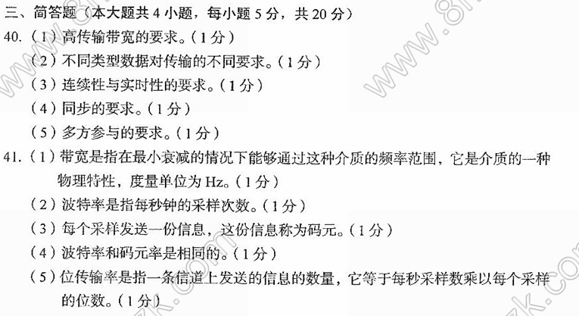
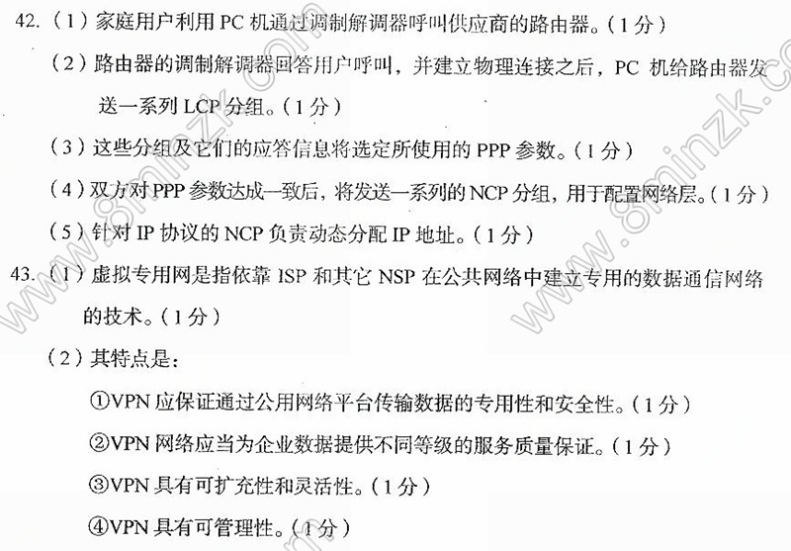
四、计算题（本大题共4小题，每小题5分，共20分）
44.设以太网中的A、B主机通过10Mbit/s的链路连接到交换机，每条链路的传播延迟均为20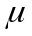s，交换机接收完一个分组35s后转发该分组。计算A向B发送一个长度为10000bit的分组时，从A开始发送至B接收到该分组所需的总时间。
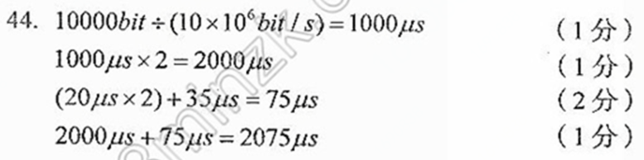
45.设信道的数据传输速率为4Kbps，发送一帧数据所需的时间是信道单向传播延迟的3倍，通信双方采用停等协议，开始发送一帧数据至接收到确认帧所需时间为100ms。试求出数据帧的长度（忽略帧的控制信息、确认帧长及帧处理时间）。
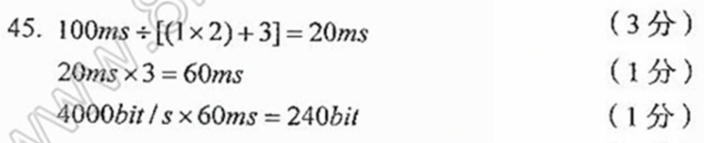
46.设UDP数据报的数据部分长度为1000字节，封装该数据报的lP数据报的IHL字段值为5，而IP数据报又封装在协议字段和校验字段长度均为2字节的PPP帧中，试求出PPP帧的长度。
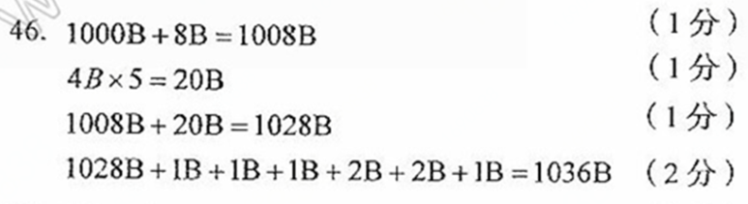
47.设某令牌环网中有50个站点，长度为1Km，数据传输速率为10Mbps，每个站引入2位延迟，信号传播速度为200m／s，数据帧的最大长度为100字节。试求出检测令牌丢失的超时计数器的最小值。
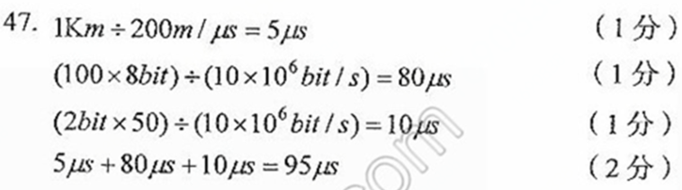
五、应用题（本大题共3小题，每小题7分，共21分）
48.如果HDTV高清晰度视频的分辨率为1920×1080，每个像素需要24bit，帧传输速率为30帧／秒。则在理论上为2.5GHz宽带，信噪比为30dB的信道上能否实时传输HDTV视频（要求给出计算依据）。
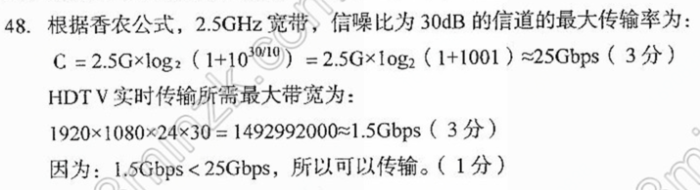
49.设网络中路由器B的当前路由表如题49表1所示，B收到从路由器C发来的路由信息如题49表2所示。试给出路由器B更新后的路由表。
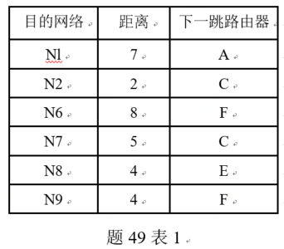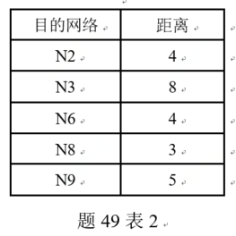
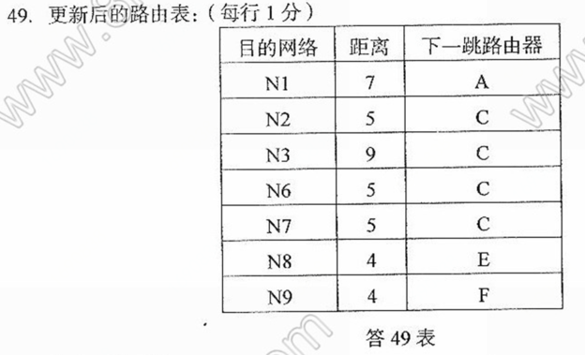

50.已知某单位的网络结构如题50图所示，其中楼间距均大于200米。请从题50表中选择合适的设备或介质，将其序号填在题50图中的编号处。
